Тема урока: Натюрморт в графике.
Градация тона:
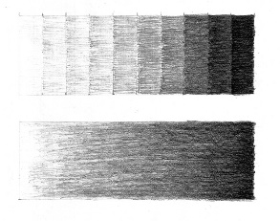
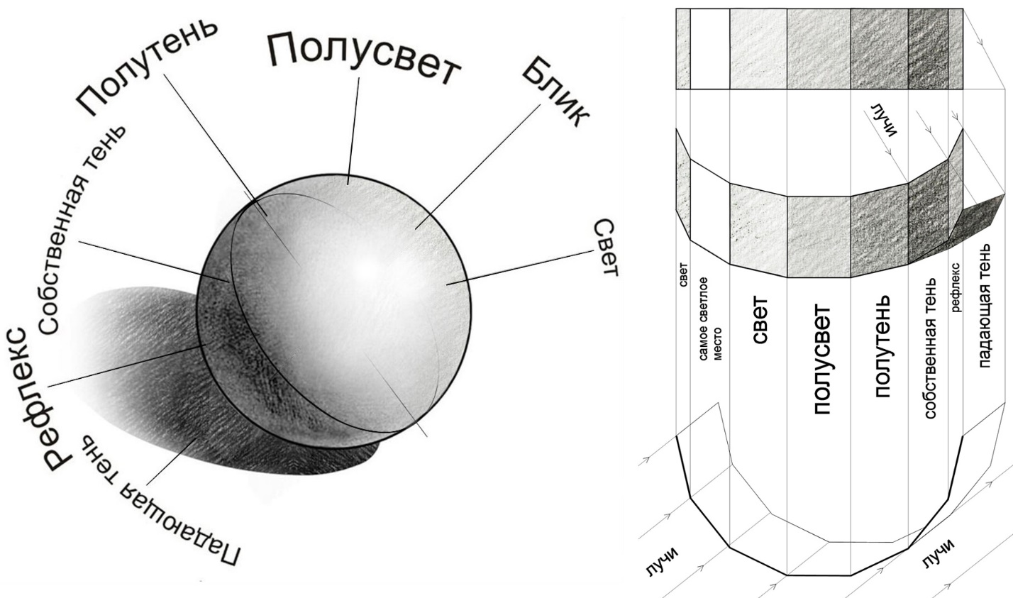
ДОМАШНЕЕ ЗАДАНИ: Вспомните как происходит градация тона от светлого к темному и нарисуйте натюрморт в карандаше.

Примеры работ:
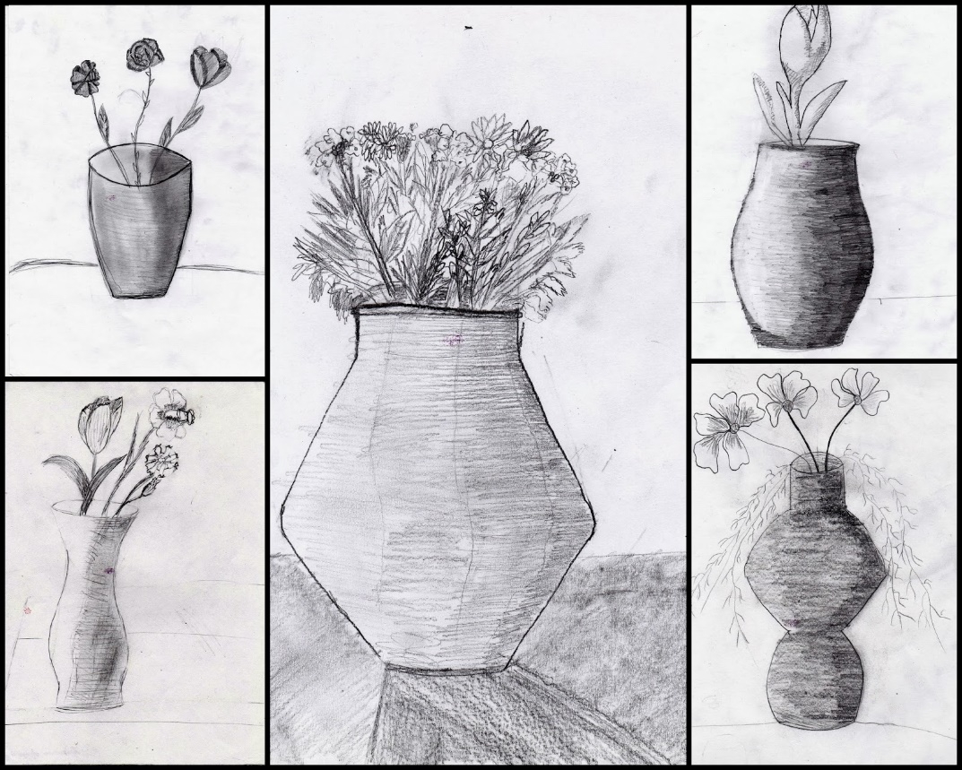
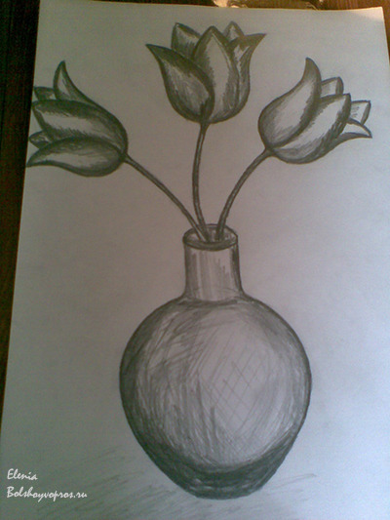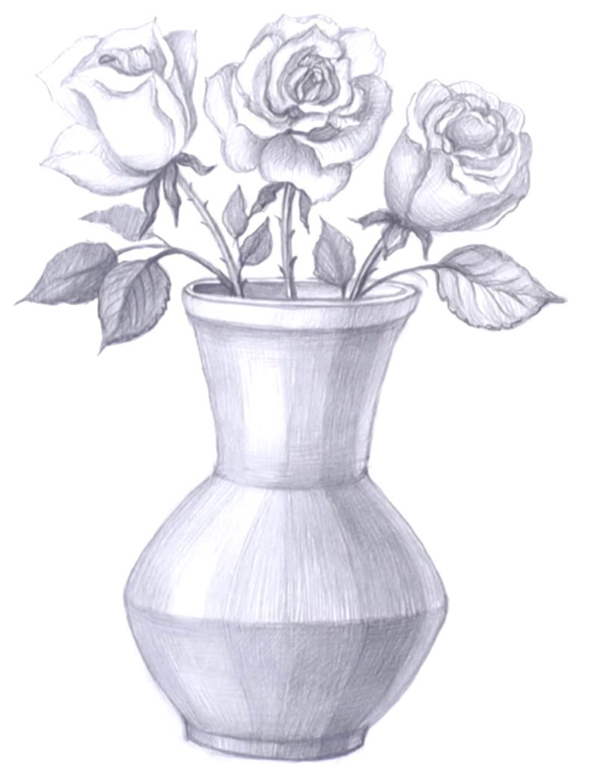
Д/З прислать на ватсап до 18 мая

